МИНОБРНАУКИ РОССИИ
Санкт-Петербургский государственный
электротехнический университет
«ЛЭТИ» им. В.И. Ульянова (Ленина)
Кафедра Робототехники и Автоматизации Производственных Систем

отчет
по лабораторной работе №12
по дисциплине «Информатика»
Тема: Графическое решение уравнений и систем уравнений

Студент гр. 8871 |  | Лоскутов Д.А
Преподаватель |  | Прокшин А.Н.

Санкт-Петербург
2018
Цель работы: Ознакомиться с графическими методами решения уравнений и систем уравнений.
Задание 1. Решить графически уравнение y = cos²(πx) на интервале [0; 1].
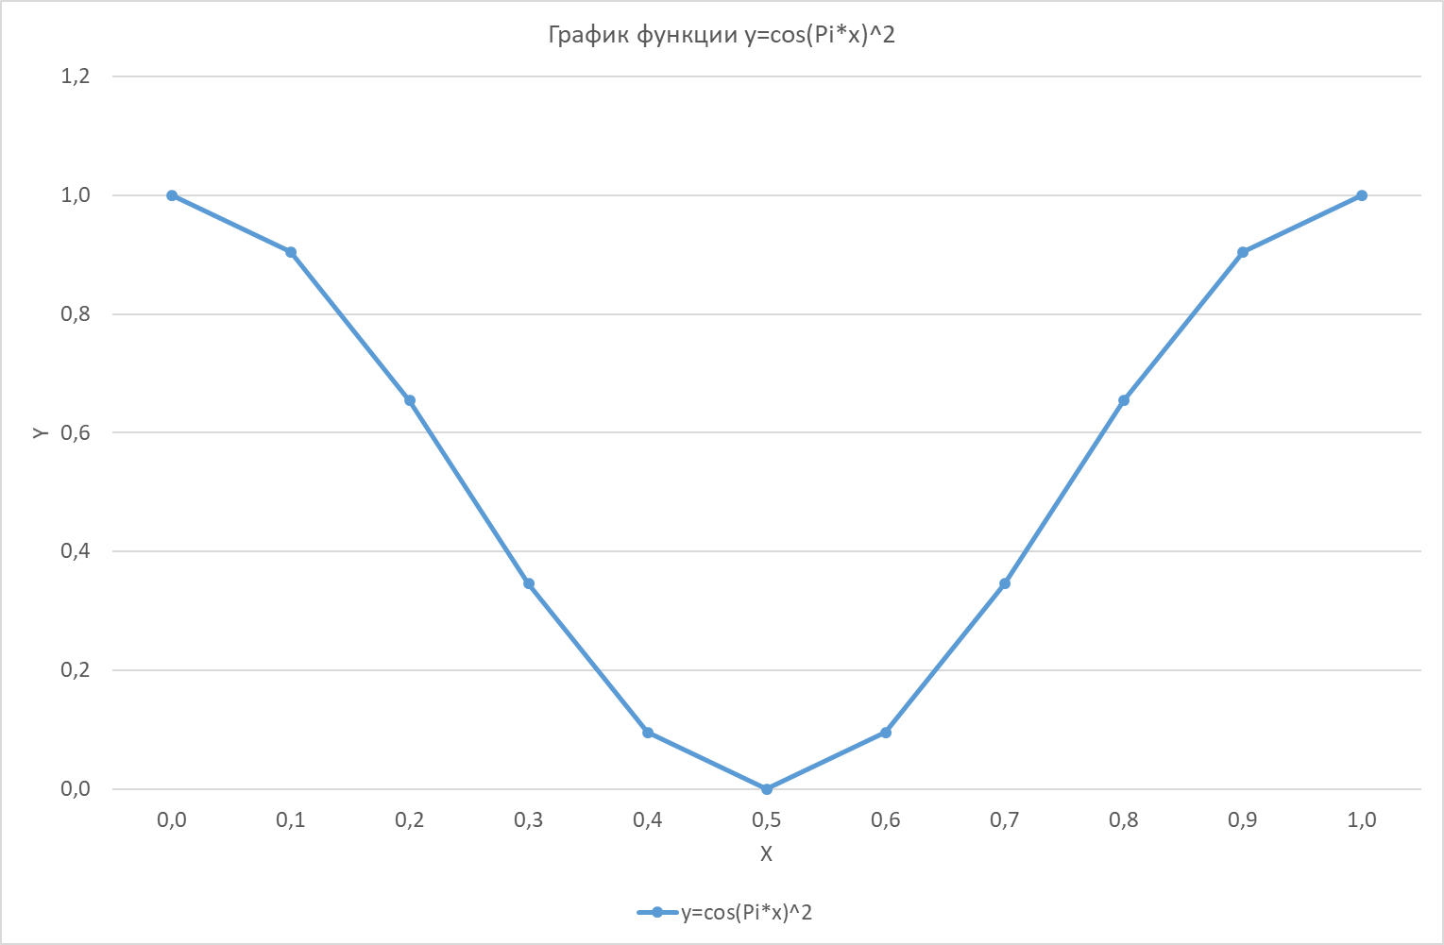
Рис.1
Задание 2. Решить графически уравнение х³ – 4х² – 3х + 6 = 0.
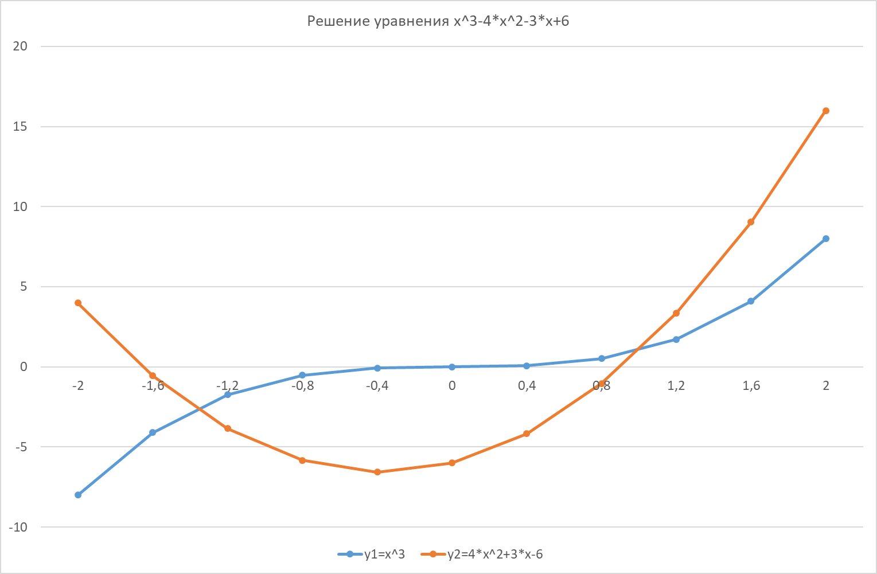
Рис.2

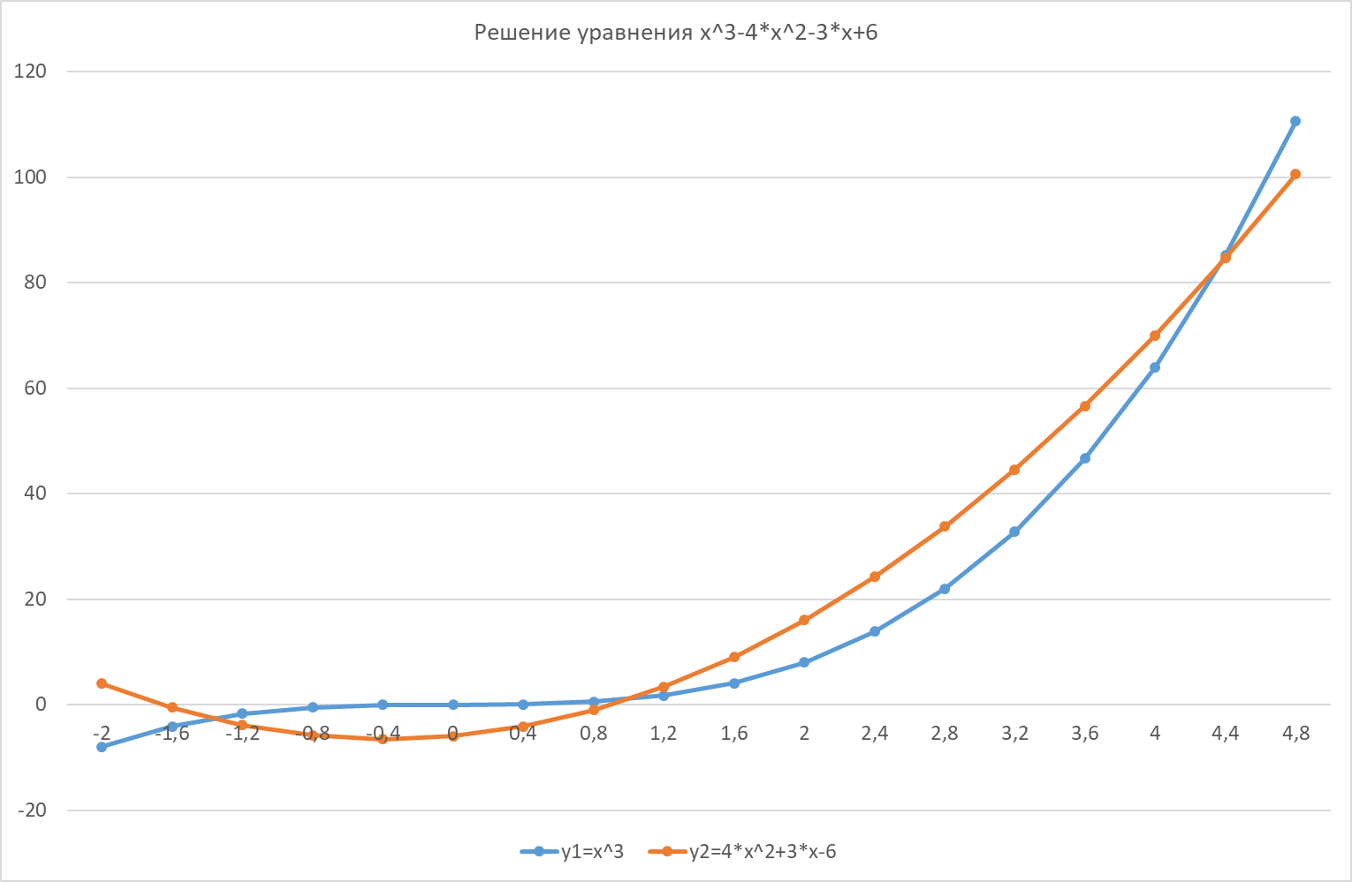
Рис.3
Задание 3. Решить графически систему уравнений 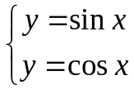 в диапазоне х∈[0; 3] с шагом Δх = 0,2.
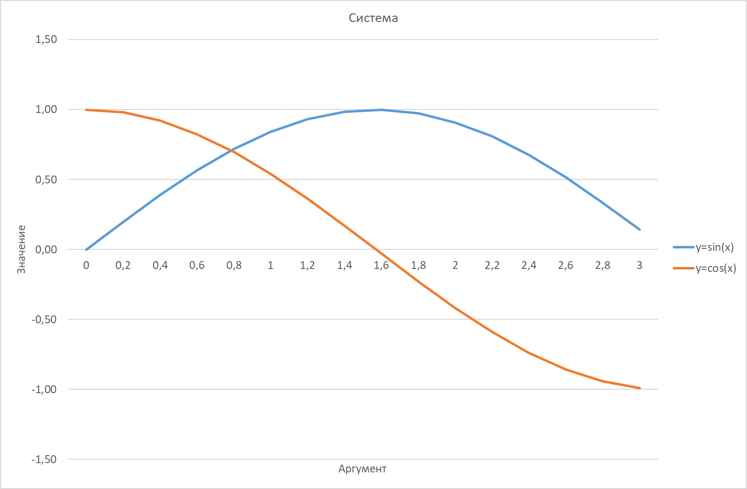
Рис.4
Задание 4. Решить систему уравнений согласно индивидуальному заданию.
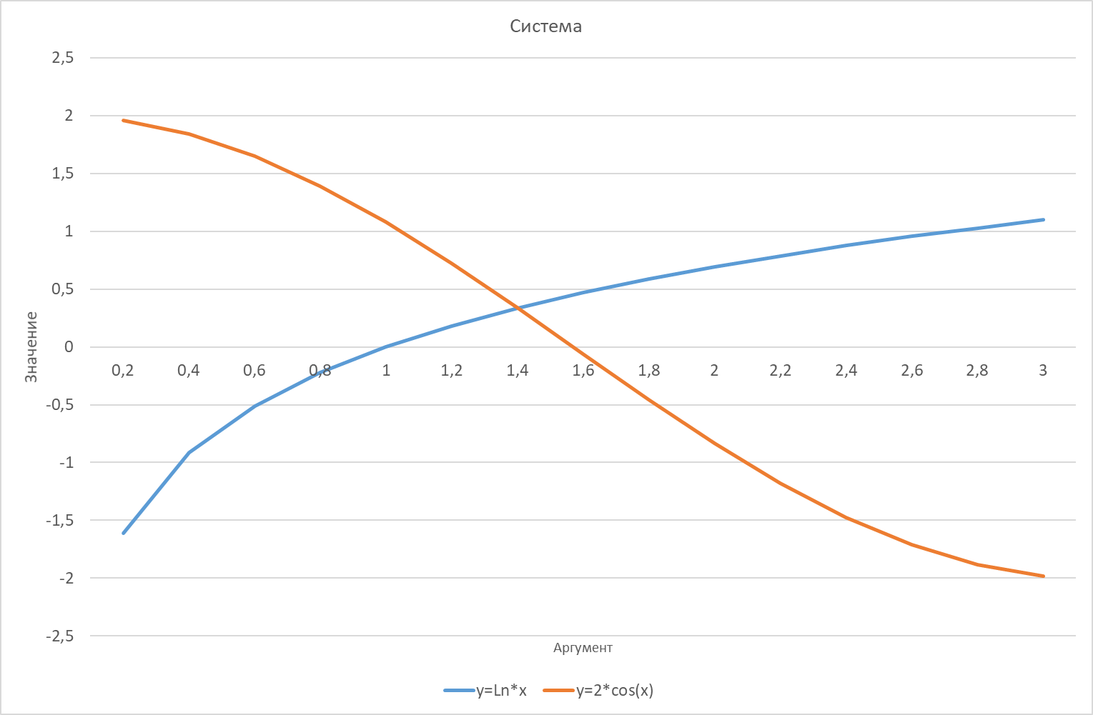
Рис.5

